2014自动控制原理 试卷A答案

一、（42分）单项选择题（在每小题的四个备选答案中，选出一个正确答案，将其答案写在题目右侧的括号内，每小题3分）
1 - 5： B C D C C
6 -10： B C A B C
11-14： B D A B

二、（12分）系统方框图如图3所示，若系统单位阶跃响应的超调量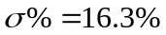，在单位斜坡输入时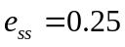，试求：
- 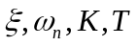的值；
- 单位阶跃响应的调节时间，峰值时间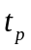。

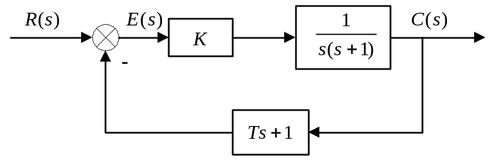

图 3 系统方框图

解：

(1) 开环传统函数为:

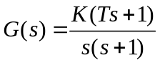

闭环传递函数为：

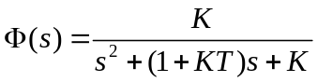

由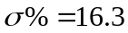， 得：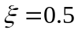 (2分)

又， 得：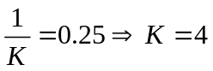 (2分)

因此 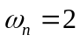，于是： (2分)

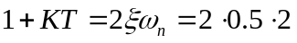

得：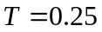 (2分)

（2）由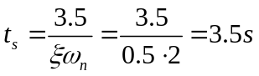 (2分)

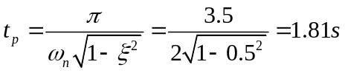 (2分)

三、(共15分)已知某单位反馈系统的开环传递函数为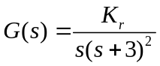:
- （9分）绘制该系统以根轨迹增益Kr为变量的根轨迹（求出：渐近线、分离点、与虚轴的交点等）；
- （6分）确定使系统满足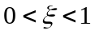的开环增益的取值范围。
解：
1）、绘制根轨迹：
(1)系统有有3个开环极点（起点）：0、-3、-3，无开环零点（1分）
(2)实轴上的轨迹：（-∞，-3）及（-3，0）； （2分）
(3)渐近线： 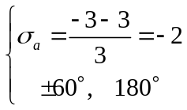 （2分）
(4)分离点： 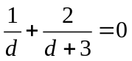 得： 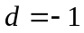 （2分）
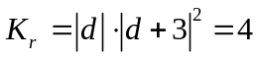
(5)与虚轴交点：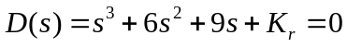
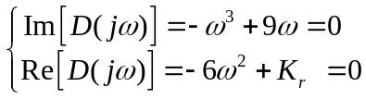 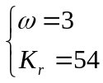 （2分）
绘制根轨迹如右图所示。
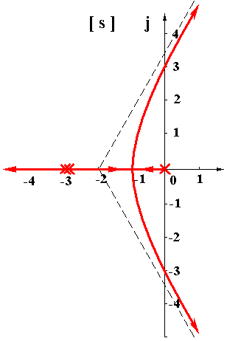
2). 开环增益K与根轨迹增益K_{r}的关系：
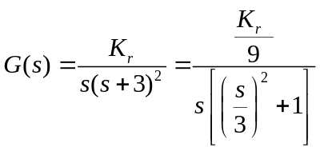
得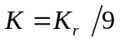 （1分）
系统稳定时根轨迹增益K_{r}的取值范围：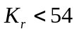， （2分）
系统稳定且为欠阻尼状态时根轨迹增益K_{r}的取值范围：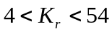， （2分）
系统稳定且为欠阻尼状态时开环增益K的取值范围：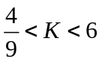 （1分）

四、（15分）已知一单位闭环系统的开环传递函数为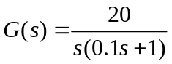，现加入串联校正装置：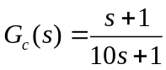 ，试：
- （3分）判断此校正装置属于引前校正还是滞后校正，说明原因。
- （6分）计算校正前、后系统的相位裕量。
- （6分）绘制校正后系统的对数幅频特性曲线。
解：
(1) 该校正属于滞后校正。
因为矫正装置的传递函数:先于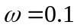处相角滞后，再于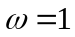处相角超前，因此属于滞后校正。 (3分)
（2） 校正前：
所以 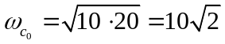 (1分)
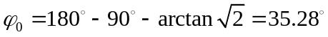 (2分)
校正后：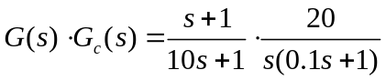
所以 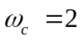 (1分)
(2分) (3) 转折频率：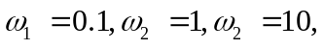 (2分)
截止频率： (1分)
渐近线斜率： -20，-40，-20，-40。 (3分)

五、（16分）采样系统结构图如图4所示，采样周期及时间常数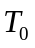均为大于0的常数，且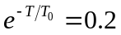。
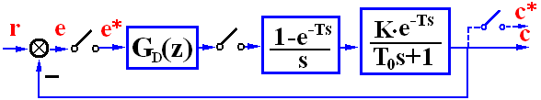
图 4 采样系统结构图
  - （8分）当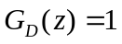时,求使系统稳定的值范围；
  - （8分）当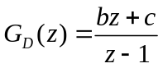及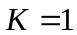时，采样系统有三重根（为实常数），求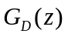中的系数、及重根值。
解：
（1）: 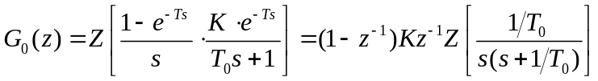
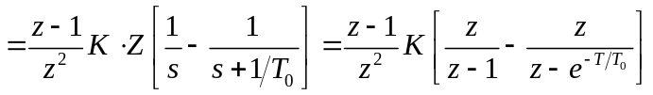
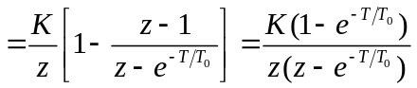
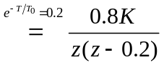 (3分)
因此离散系统的特征方程为:
(2分)
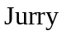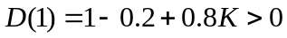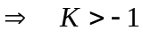
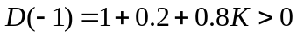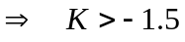
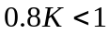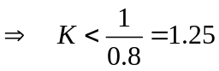
综合以上条件有： 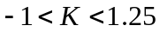 (3分)
（2） （K=1时）
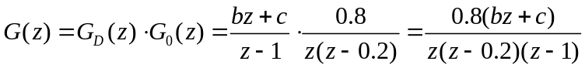 (3分)
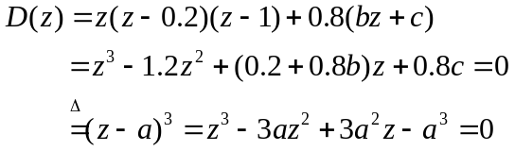 (2分)
比较系数：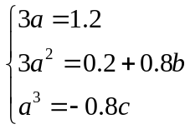 可解出： 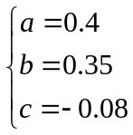 (3分)

